臺北市立松山高中 106學年度第2學期 高一國防科(全民國防)
＿＿＿年＿＿＿班 座號：＿＿＿ 姓名：＿＿＿＿＿＿＿

一、是非題：每題2分 對的選A，錯的選B 請將答案全部畫在電腦卡上 共二頁，第一頁
（ ） 1. 持槍基本教練時，任何時間、情況下，槍口避免對人，以維護操課安全。
（ ） 2. T91步槍為民國91年，由軍備局兵工生產署502兵工廠，以國造T86戰鬥步槍為基體，
參考美軍M4A1突擊步槍及世界各國先進步槍研製而成。
（ ） 3. 信息戰意味著手段無所不備、信息無所不至，以及戰場無所不在，一切武器和技術都可以任意疊加。
（ ） 4. 由於電磁脈衝對人體沒有直接傷害，因此被視為最兵不血刃的武器，一般稱之為「電網殺手」，同時也被稱為「第二原子彈」。
（ ） 5. 國造T91步槍使用可讀式彈匣，1～10發刻劃標示彈藥數量。
（ ） 6. 航空母艦戰鬥群是顯示國家力量、支持外交政策、保證國家利益，以及制止危機和衝突的有效兵力。
（ ） 7. 緊急救護程序處理為檢傷→急救→分類→後送。
（ ） 8. 臺灣每年的全民防衛動員演習，以「漢光演習」、「民安演習」與「萬安演習」最具規模。
（ ） 9. 現今無人飛行載具已開拓其他方面的用途，譬如緝毒、反恐、監偵、救災及打擊任務。
（ ） 10. 國防法第二條將動員區分為「動員準備階段」與「動員實施階段」。
二、單選題：每題2分
（ ） 11. 戰事發生或緊急危難時，總統得依 (A)憲法 (B)國防法 (C)行政程序法 (D)全民國防教育法 發布緊急命令，實施全國或局部動員。
（ ） 12. 下列何者為增加民防與軍事熟練度之具體作為？ (A)教育召集 (B)點閱召集 (C)輔助軍事勤務召集 (D)以上皆是。
（ ） 13. 射擊的八大要領有：□、抵、握、貼、□、□、扣、□，空格依序應填入下列何者？
(A)托、停、瞄、報 (B)提、瞄、停、報 (C)托、瞄、停、報 (D)托、瞄、停、擊。
（ ） 14. 國造T91步槍的口徑為 (A)0.38 (B)0.45 (C)5.56 (D)7.62 公厘。
（ ） 15. (A)奈米技術 (B)匿蹤技術 (C)微型技術 (D)電磁波技術 主要應用於軍事方面，使對方難以發現、識別、追蹤及攻擊，從而提高己方戰略或戰術目標的達成率，以及戰場存活率。
（ ） 16. 下列何者為全天候雙座攻擊直升機，結合資訊化定位、瞄準系統及奈米波雷達，提升偵蒐能力？ (A)OH-58D戰搜直升機 (B)AH-64阿帕契直升機 (C)AH-1W超級眼鏡蛇攻擊直升機 (D)UH-1直升機。
1
（ ） 17. 我國的愛國者飛彈主要部署在 (A)臺北市 (B)新北市 (C)以上皆非 (D)以上皆是。
（ ） 18. 我國國防工業發展策略，持續推展 (A)國際通用 (B)國內通用 (C)軍民通用 (D)民間通用 科技計畫，逐步轉化國防科技能量為產業所用。
（ ） 19. 海軍發明並駕駛足以毀滅全世界的核能彈道飛彈潛艦及核能攻擊潛艦，更證明了
(A)能源科技 (B)海洋科技 (C)飛彈科技 (D)潛艦科技 與國防密不可分。
（ ） 20. 下列何者的功能可減音減光，抑制槍口上揚，提高肩射、腰射及腋射的命中率？
(A)護弓 (B)上、下護鈑 (C)避火罩 (D)傳動機構。
（ ） 21.選出國造T91步槍左視圖Ⅰ的名稱？ (A)上下護鈑 (B)槍管 (C)刺刀座 (D)傳動機構。
（ ） 22. 選出左視圖Ⅱ的名稱？ (A)扳機 (B)拉柄 (C)變換鈕 (D)槍機卡榫。
（ ） 23. 選出右視圖Ⅲ的名稱？ (A)準星 (B)覘孔 (C)多功能結合鏡座 (D)背袋環。
（ ） 24. 選出右視圖Ⅳ的名稱？ (A)油壺室 (B)變換鈕 (C)槍機卡榫 (D)防塵蓋。
（ ） 25. 選出右視圖Ⅴ的名稱？ (A)避火罩 (B)槍管 (C)刺刀座 (D)準星。
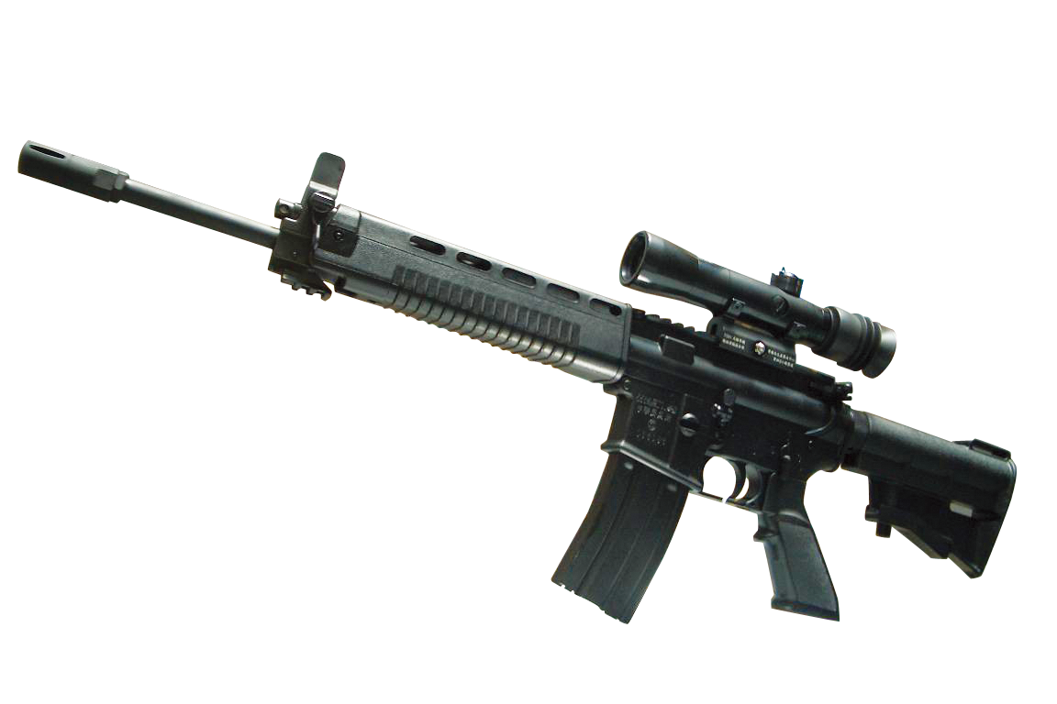
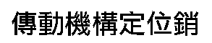
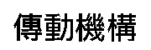

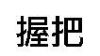
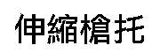
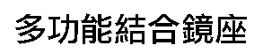
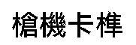
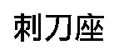
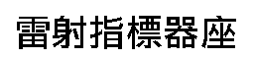
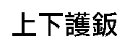

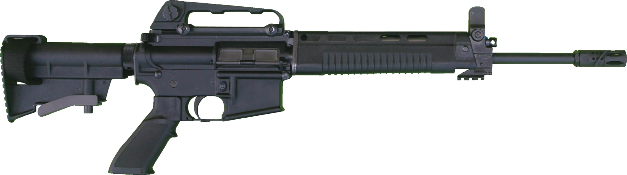
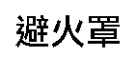
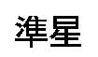

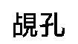
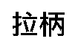
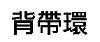
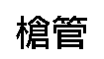
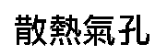
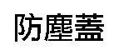
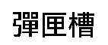
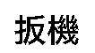
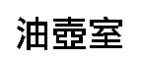
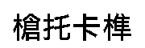
左視圖
右視圖

Ⅲ
Ⅴ

Ⅳ
Ⅰ
Ⅱ

2

臺北市立松山高中 106學年度第2學期 高一國防科(全民國防)
＿＿＿年＿＿＿班 座號：＿＿＿ 姓名：＿＿＿＿＿＿＿

一、是非題：每題2分 對的選A，錯的選B 請將答案全部畫在電腦卡上 共二頁，第一頁
（ ○ ） 1. 持槍基本教練時，任何時間、情況下，槍口避免對人，以維護操課安全。
（ ╳ ） 2. T91步槍為民國91年，由軍備局兵工生產署502兵工廠，以國造T86戰鬥步槍為基體，
參考美軍M4A1突擊步槍及世界各國先進步槍研製而成。
（ ╳ ） 3. 信息戰意味著手段無所不備、信息無所不至，以及戰場無所不在，一切武器和技術都可以任意疊加。
（ ○ ） 4. 由於電磁脈衝對人體沒有直接傷害，因此被視為最兵不血刃的武器，一般稱之為「電網殺手」，同時也被稱為「第二原子彈」。
（ ╳ ） 5. 國造T91步槍使用可讀式彈匣，1～10發刻劃標示彈藥數量。
（ ○ ） 6. 航空母艦戰鬥群是顯示國家力量、支持外交政策、保證國家利益，以及制止危機和衝突的有效兵力。
（ ╳ ） 7. 緊急救護程序處理為檢傷→急救→分類→後送。
（ ○ ） 8. 臺灣每年的全民防衛動員演習，以「漢光演習」、「民安演習」與「萬安演習」最具規模。
（ ○ ） 9. 現今無人飛行載具已開拓其他方面的用途，譬如緝毒、反恐、監偵、救災及打擊任務。
（ ╳ ） 10. 國防法第二條將動員區分為「動員準備階段」與「動員實施階段」。
二、單選題：每題2分
（ Ａ ） 11. 戰事發生或緊急危難時，總統得依 (A)憲法 (B)國防法 (C)行政程序法 (D)全民國防教育法 發布緊急命令，實施全國或局部動員。
（ Ｄ ） 12. 下列何者為增加民防與軍事熟練度之具體作為？ (A)教育召集 (B)點閱召集 (C)輔助軍事勤務召集 (D)以上皆是。
（ Ｃ ） 13. 射擊的八大要領有：□、抵、握、貼、□、□、扣、□，空格依序應填入下列何者？
(A)托、停、瞄、報 (B)提、瞄、停、報 (C)托、瞄、停、報 (D)托、瞄、停、擊。
（ Ｃ ） 14. 國造T91步槍的口徑為 (A)0.38 (B)0.45 (C)5.56 (D)7.62 公厘。
（ Ｂ ） 15. (A)奈米技術 (B)匿蹤技術 (C)微型技術 (D)電磁波技術 主要應用於軍事方面，使對方難以發現、識別、追蹤及攻擊，從而提高己方戰略或戰術目標的達成率，以及戰場存活率。
（ Ｂ ） 16. 下列何者為全天候雙座攻擊直升機，結合資訊化定位、瞄準系統及奈米波雷達，提升偵蒐能力？ (A)OH-58D戰搜直升機 (B)AH-64阿帕契直升機 (C)AH-1W超級眼鏡蛇攻擊直升機 (D)UH-1直升機。
1
（ Ｄ ） 17. 我國的愛國者飛彈主要部署在 (A)臺北市 (B)新北市 (C)以上皆非 (D)以上皆是。
（ Ｃ ） 18. 我國國防工業發展策略，持續推展 (A)國際通用 (B)國內通用 (C)軍民通用 (D)民間通用 科技計畫，逐步轉化國防科技能量為產業所用。
（ Ｂ ） 19. 海軍發明並駕駛足以毀滅全世界的核能彈道飛彈潛艦及核能攻擊潛艦，更證明了
(A)能源科技 (B)海洋科技 (C)飛彈科技 (D)潛艦科技 與國防密不可分。
（ Ｃ ） 20. 下列何者的功能可減音減光，抑制槍口上揚，提高肩射、腰射及腋射的命中率？
(A)護弓 (B)上、下護鈑 (C)避火罩 (D)傳動機構。
（ Ａ ） 21.選出國造T91步槍左視圖Ⅰ的名稱？ (A)上下護鈑 (B)槍管 (C)刺刀座 (D)傳動機構。
（ Ｃ ） 22. 選出左視圖Ⅱ的名稱？ (A)扳機 (B)拉柄 (C)變換鈕 (D)槍機卡榫。
（ Ｂ ） 23. 選出右視圖Ⅲ的名稱？ (A)準星 (B)覘孔 (C)多功能結合鏡座 (D)背袋環。
（ Ｄ ） 24. 選出右視圖Ⅳ的名稱？ (A)油壺室 (B)變換鈕 (C)槍機卡榫 (D)防塵蓋。
（ Ａ ） 25. 選出右視圖Ⅴ的名稱？ (A)避火罩 (B)槍管 (C)刺刀座 (D)準星。
左視圖
右視圖

Ⅲ
Ⅴ

Ⅳ
Ⅰ
Ⅱ

2

